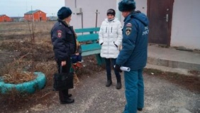
Проведение профилактической работы по пожарной безопасности в осенне-зимний период.
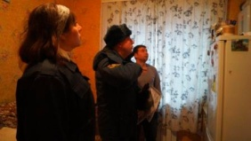
22 ноября 2018 года в рамках проведения профилактической работы, Оперативной группой Администрации Конышевского района, совместно с ОНД и ПР по городу Льгову, Льговскому и Конышевскому району и Конышевским ПП МО МВД России «Фатежский», проведены рейды по пожарной безопасности многодетных и неблагополучных семей категории «группа риска».
Обследовано 9 домовладений данной категории семей, проведены беседы по соблюдению правил пожарной безопасности с вручением листовок.

